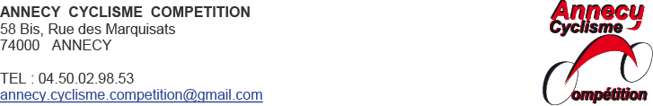

9ème GRAND PRIX CYCLISTE DE LA VILLE D’ANNECY
Le Dimanche 31 aout 2014
Déroulement de la journée :
Départ et arrivée place des romains ,le dimanche 31 aout 2014
Circuit de 1 km 350 : avenue des romains – avenue du stade – contre allée boulevard de la rocade –avenue de genève – avenue des romains.
Le matin : école de vélo , challenge départemental des jeunes cyclistes de haute savoie.
Retrait des dossards à partir de 8h30.
9h30 début des sprints de pré-licenciés à minimes.
9h45 course minimes : 22 tours de 1km 350 soit 29km700
10h45 course pré-licenciés : 2 tours de 400m soit 800 m .
11h00 course poussins : 3 tours de 1km 350 soit 4 km 050.
11h15 course pupilles : 7 tours de 1 km 350 soit 9 km 450
11h45 course benjamins : 10 tours de 1km 350 soit 13 km 500
14h00 Remise Des Prix Ecole de vélo.
13h00 course fsgt ouvertes aux cadets et passcyclisme (uniquement) ffc : 40 tours de 1km 350 soit 54km
15h00 course 1,2,3ème categorie,juniors et pass open : 70 tours de 1 km 350 soit 94 km 400.
18h00 Remise des prix.

